| МИНОБРНАУКИ РОССИИ |
| --- |
| Федеральное государственное бюджетное образовательное учреждение высшего образования **«МИРЭА − Российский технологический университет»**  **РТУ МИРЭА** |

**Институт информационных технологий (ИИТ)**

**Кафедра практической и прикладной информатики (ППИ)**

**ОТЧЕТ ПО ПРАКТИЧЕСКОЙ РАБОТЕ**

по дисциплине «Моделирование бизнес-процессов»

**Практическое занятие № 5**

| Студент группы ИНБО-01-17 | *ИКБО 42-23, Голев Семён Сергеевич* | (подпись) | |
| --- | --- | --- | --- |
| Преподаватель | *Карамышев Антон Николаевич* | (подпись) | |
| Отчет представлен | «02» 10 2025г. | |  | |

**Цель занятия:** самостоятельное моделирование бизнес-процесса согласно выданному варианту в методологии IDEF0.

**Постановка задачи:** на основе выданного преподавателем варианта построить контекстную диаграмму, детализацию контекстной диаграммы, детализацию одного из подпроцессов

**Результат работы:** построенный и сохраненный в файле текстового формата текстовое описание бизнес-процесса, сам бизнес-процесс, представленный преподавателю в конце практического занятия (в качестве закрепления принципов методологии IDEF0 требуется от студента сделать публичную защиту по результатам построенных процессов).

**Задание:**

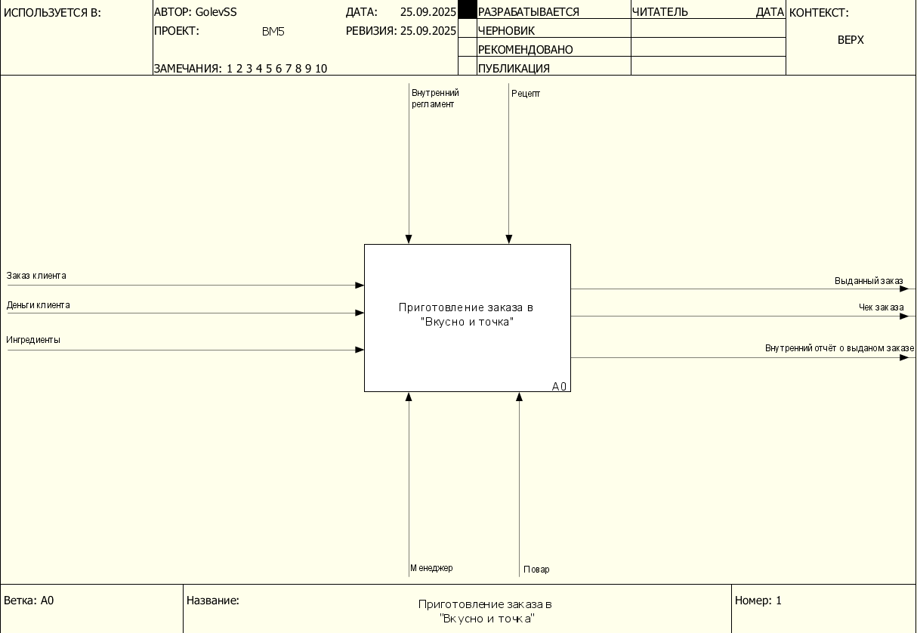

Рисунок 1 – Искомая функция

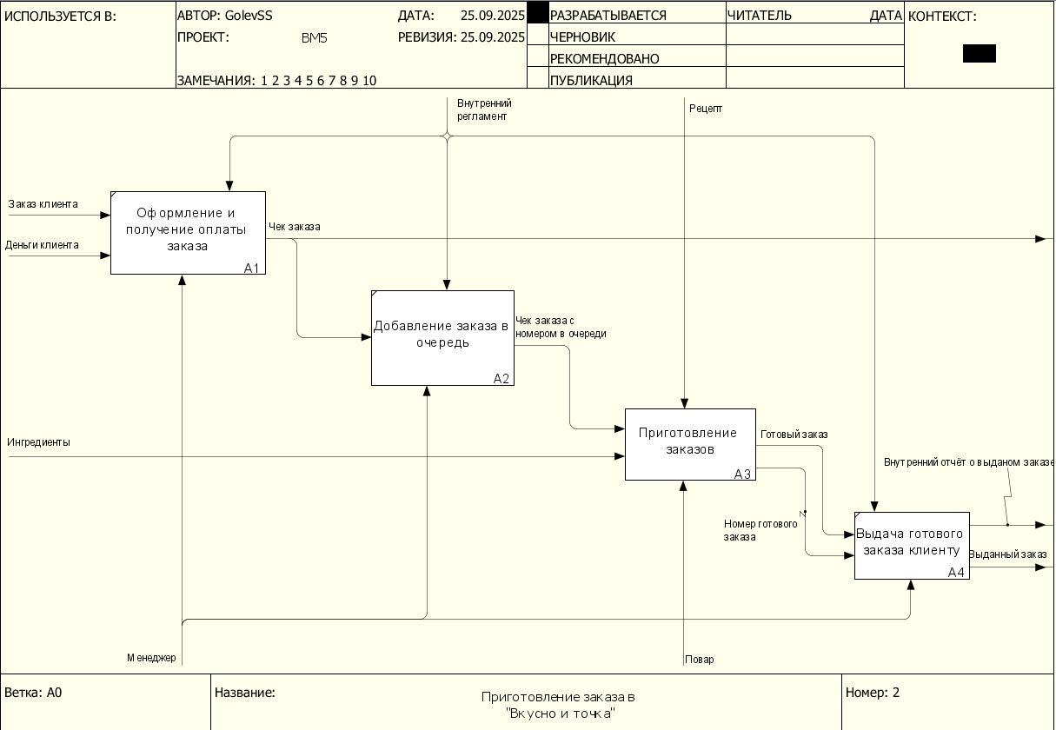

Рисунок 2 – Декомпозиция искомой функции

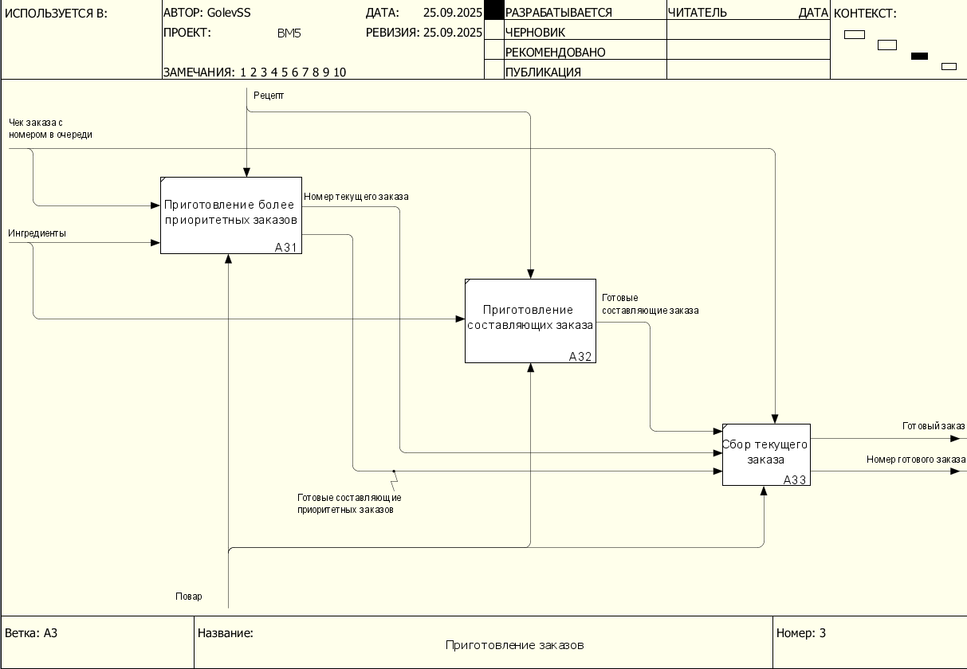

Рисунок 3 – Декомпозиция подпроцесса “Приготовление заказов”

**Вывод:** в результате выполнения практической работы была смоделирована диаграмма бизнес-процесса согласно выданному варианту в методологии IDEF0.